**Министерство науки и высшего образования Российской Федерации Федеральное государственное бюджетное образовательное учреждение высшего образования**

**«Московский государственный технический университет имени Н.Э. Баумана**

**(национальный исследовательский университет)» (МГТУ им. Н.Э. Баумана)**

ФАКУЛЬТЕТ Информатика и системы управления

КАФЕДРА Системы обработки информации и управления

Лабораторная работа №1

По курсу «Схемотехника дискретных устройств»

Подготовил:

Студент группы

ИУ5-41Б

Цыпышев Т.А.

Проверил:

Селиверстова А.В.

1. *г.*
2. Собрать переключательные схемы, содержащие по два переключателя, источник напряжения 5 вольт, сопротивление 1 ом и лампочку. В последующих схемах применить параллельное подключение переключателей и другие необходимые сочетания.

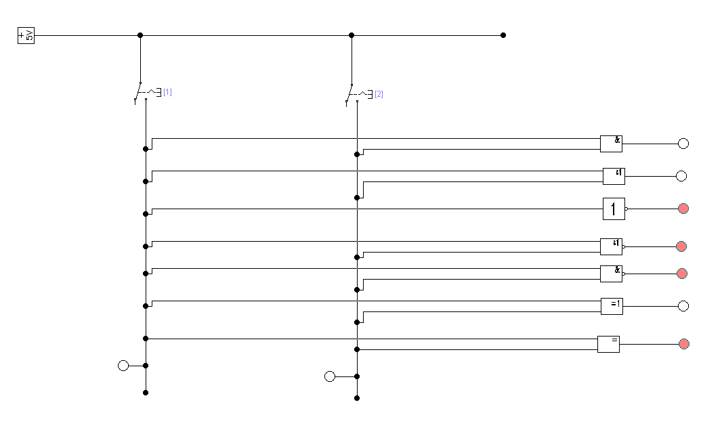

Собрать электрические схемы, работающие по логике логических элементов «И», «ИЛИ», «НЕ», «И-НЕ», «ИЛИ-НЕ».

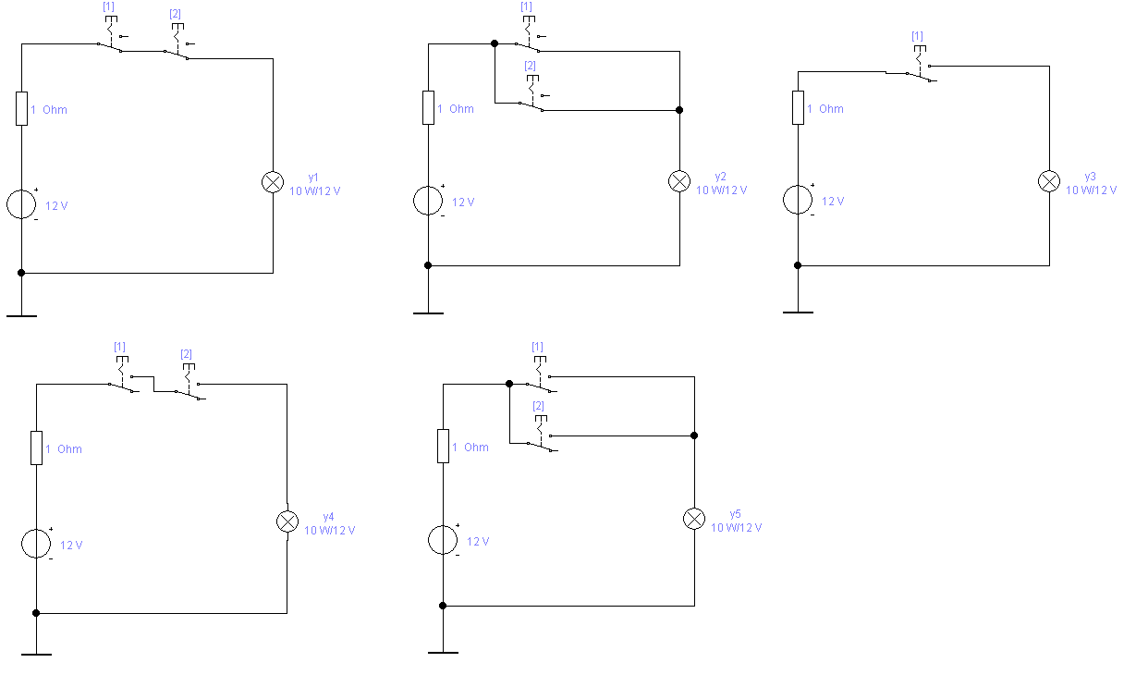

1. Собрать схему для исследования логических элементов.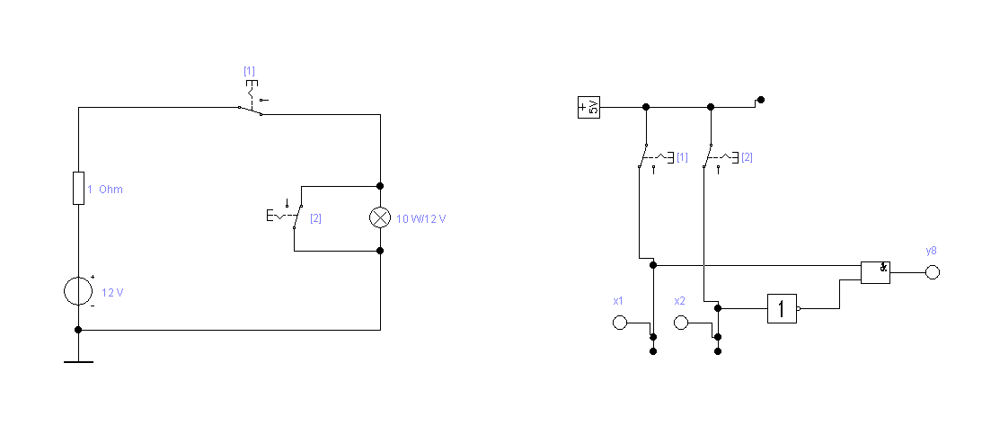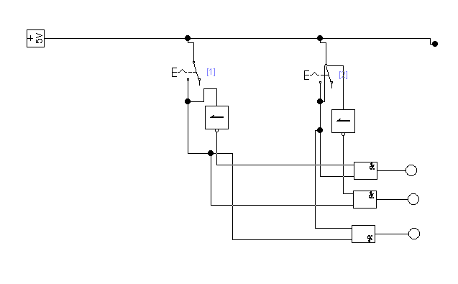
2. Найти соответствие работы переключательной схемы и соответствующего логического элемента. Зафиксировать поведение функции Y в таблицах для каждой переключательной схемы и каждого логического элемента по образцу табл.1.

|  |  |  |  |  |  |  |  |  |
| --- | --- | --- | --- | --- | --- | --- | --- | --- |
| x1 | x2 | y1 | y2 | y3 | y4 | y5 | y6 | y7 |
| 0 | 0 | 0 | 0 | 1 | 1 | 1 | 0 | 1 |
| 0 | 1 | 0 | 1 | 1 | 0 | 1 | 1 | 0 |
| 1 | 0 | 0 | 1 | 0 | 0 | 1 | 1 | 0 |
| 1 | 1 | 1 | 1 | 0 | 0 | 0 | 0 | 1 |
|  |  | и | или | не | и-не | или-не |  |  |

1. С помощью логических элементов и ввода двоичных кодов, вывести на экран слово ИУ51:

00 – И

01 – У

10 – 5

11 – 1

